所涉项目合同额、出库价、回款额明细
- 包钢
- 合同额：680050元
- 出库价：590000元（见附图一）
- 回款额：0元
- 包头二附院
- 合同额：133000元
- 出库价：132022元（见附图二）
- 回款额：0元
- 科学出版社
- 合同额：121656.40元
- 出库价：239017.06元（见附图三）
- 回款额：118006.70元
- 备注：该项目签约金额为121656.4元，后续其他员工跟进，客户新增了部分需求，口头约定按工作量计算具体金额，因疫情影响，至今没有核算出新增内容具体金额，但施工相关费用公司已经垫付，故出库价显示超出合同额。

北京三汇能环科技发展有限公司
2022年12月5日

附图一
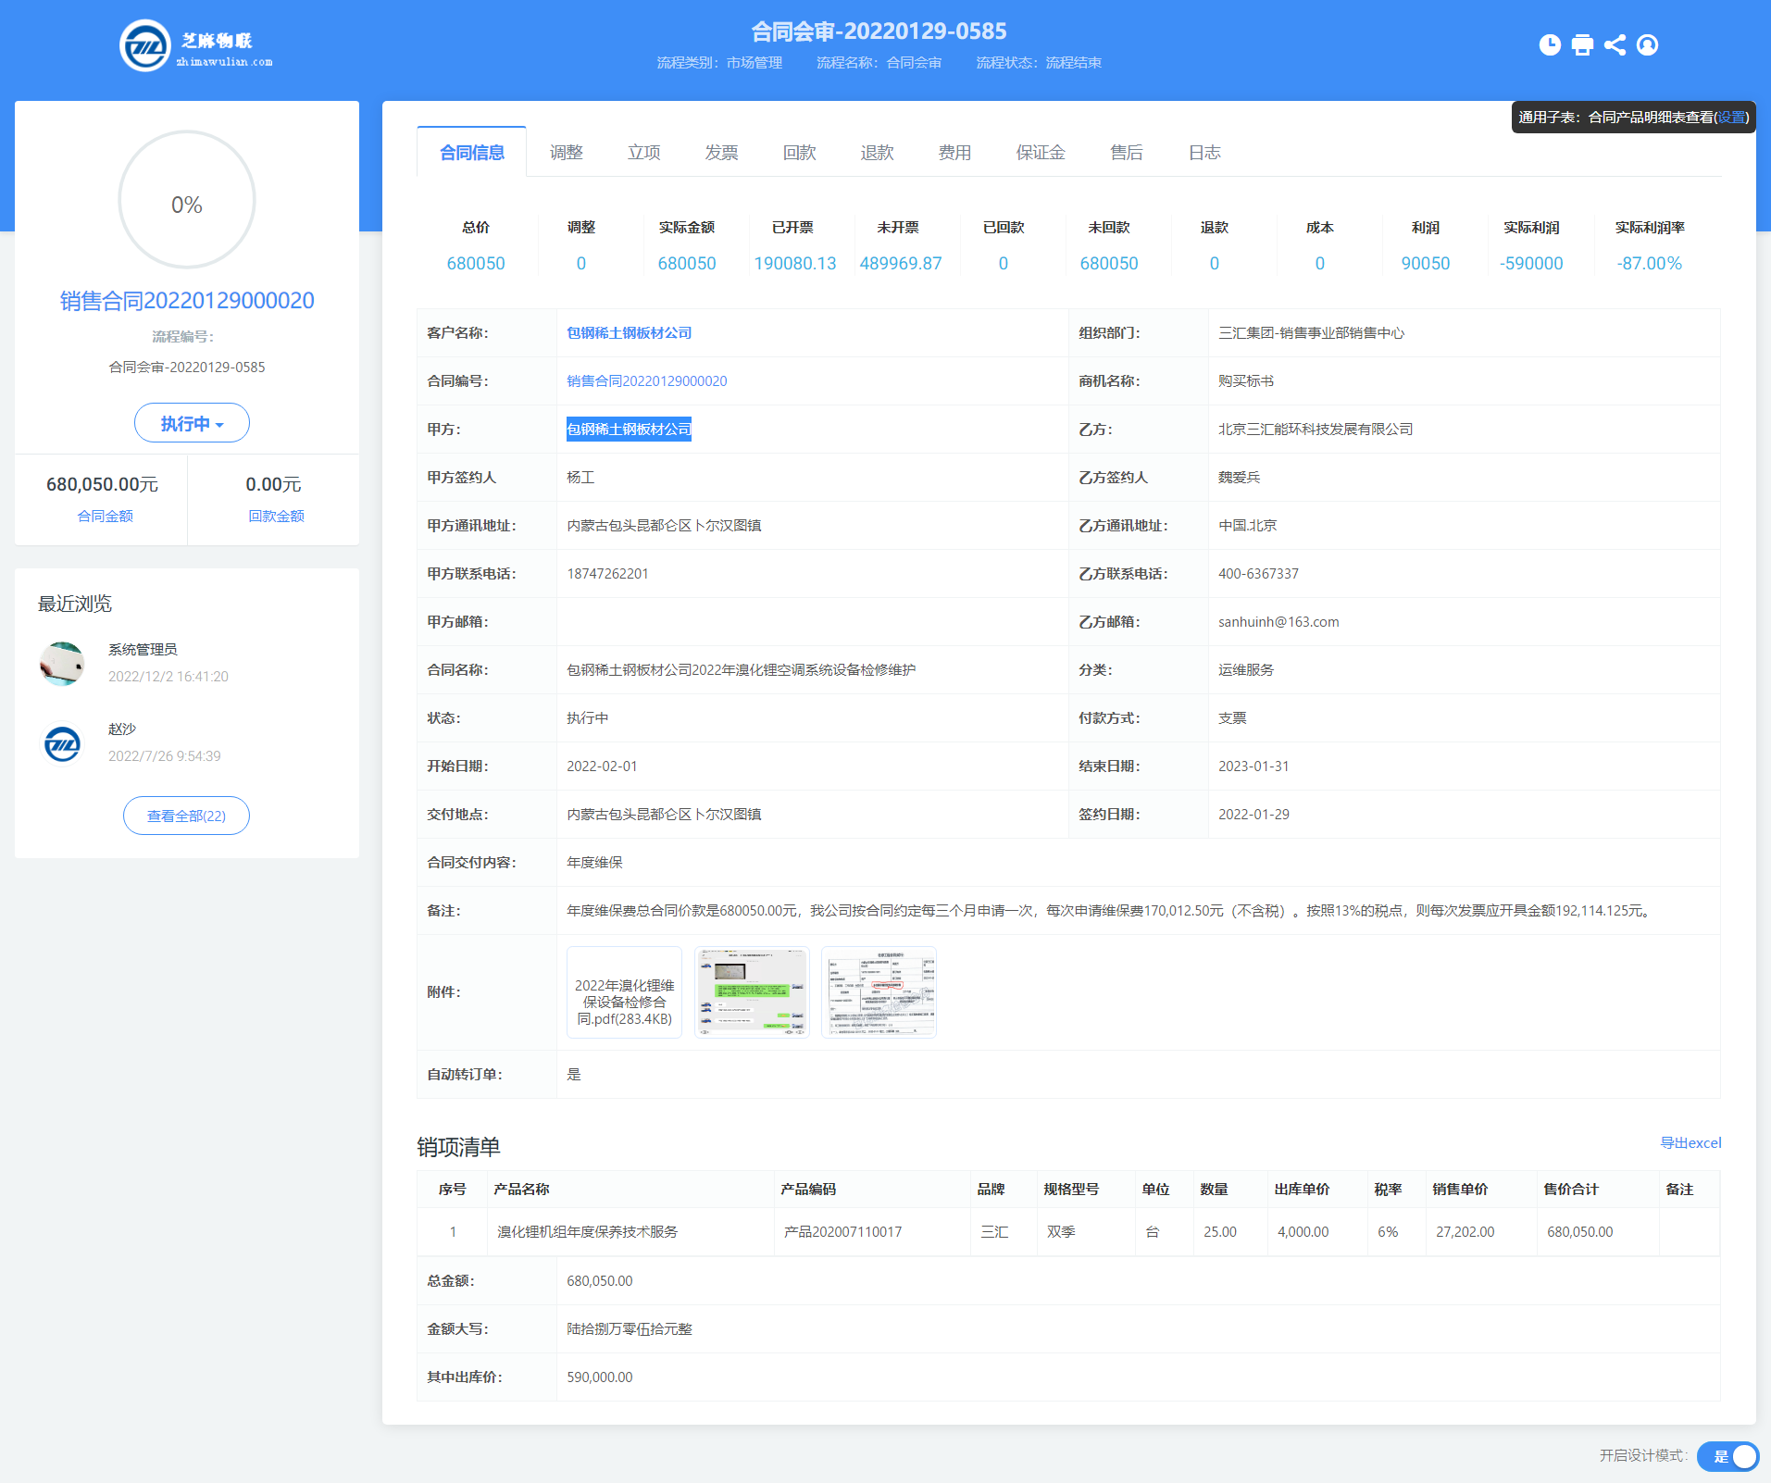

附图二
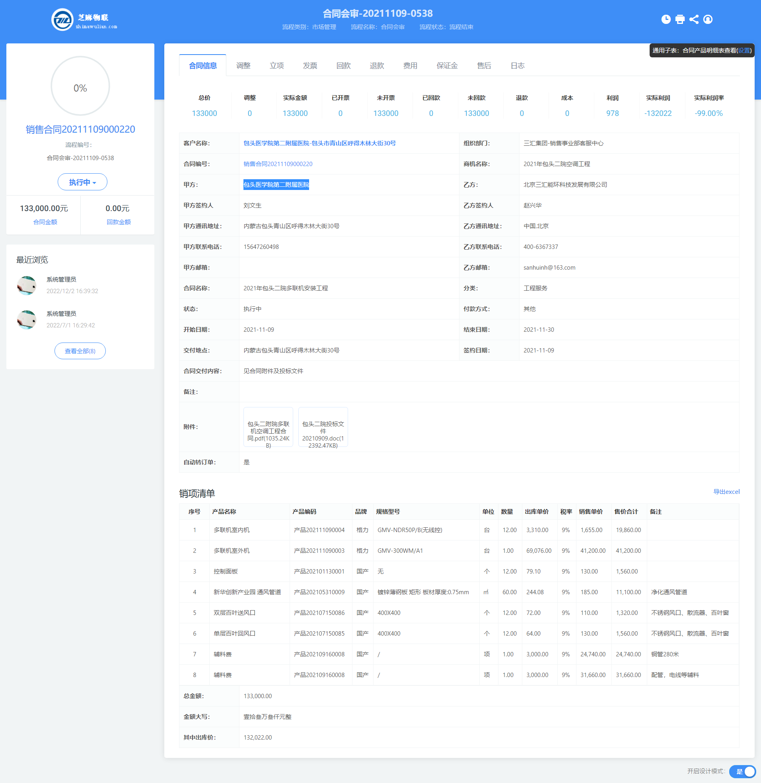

附图三
